居残授業

説明書

基礎ルール

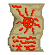←お札

お札を７枚集めて脱出する、ホラー脱出ゲームです

お札は廊下や小部屋になどいろんな場所にあります。

敵に三回触れるとGAME　OVERです。

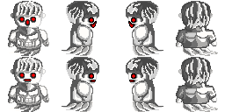←敵

敵のスピードは遅いが、数が多いため囲まれてしまう可能性があります。

栄養ドリンクがあり体力が回復します

体力三以上は回復しません

←栄養ドリンク

基本操作

矢印キーで移動ができ、A,S,Wキーでキャラチェンジができます。

SHIFTボタンと矢印キー同時押しで走ります。

A→S→C:\Users\さかな\AppData\Local\Microsoft\Windows\INetCache\Content.Word\itihara.pngW→



お札を使わない隠しゴールがあるため、ぜひ見つけてみてください。